1.linux基础

常见目录

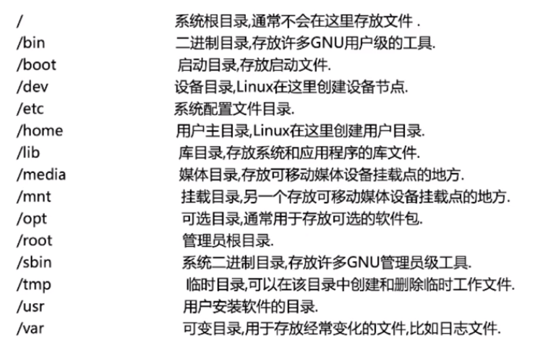

磁盘管理

pwd 查看当前位置路径

ls 查看目录文件 (-a 查看所有文件，含隐藏) (-ltr 详细信息)

cd 切换目录

mkdir 创建目录 (-p 递归创建目录)

rmdir 删除目录

文件管理

cp 拷贝文件 目录

mv 移动文件 文件改名

rm 删除普通文件 (-rf 删除文件及文件夹)

cat 查看文件内容

head/tail -n num xxx 查看xxx文件的开头/结尾num行

diff A B 对比A和B的异同

文件压缩

tar (-zcvf 先打包后压缩) (-zxvf 解压 -C 解压到指定目录)

zip压缩 unzip解压

zip 选项[-r] [压缩后文件名称] [文件或目录] (-r 压缩目录)

tar打包和zip压缩

tar使用在unix系统下，zip用于windows系统

linux主要有三种压缩方式：  
1.gzip：是公认的压缩这速度最快，压缩大文件的时候与其他的压缩方式相比更加明显，历史最久，应用最广泛的压缩方式。gzip只能压缩文件 , 不能压缩目录 ,后缀名为.gz , 而且不保留原文件。解压使用gzip –d或者 gunzip  
2.bzip：压缩形成的文件小，但是可用性不如gzip  
3.xz：是最新的压缩方式，可以自动提供最佳的压缩率

帮助命令 man 查看命令或文件的详细信息

用户管理

useradd 创建用户

userdel 删除用户

passwd 修改密码

权限管理

-rwxrwxrwx- 777 从前到后分别为归属人、归属组、其他人的权限

读4、写2、执行1

修改权限 chmod 750 filename (-R 递归修改目录下所有文件)

修改归属 chmod user:group filename (-R 递归修改目录下所有文件)

文件修改 sed -i ‘s/aaa/bbb/g’ filename 将所有的aaa替换为bbb

删除文件1-3行内容 sed -i 1,3d filename

文本输出命令awk

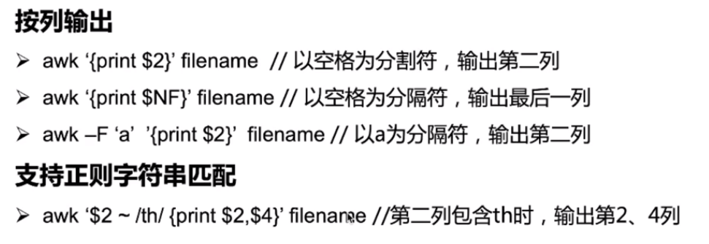

文本编辑vim

命令模式

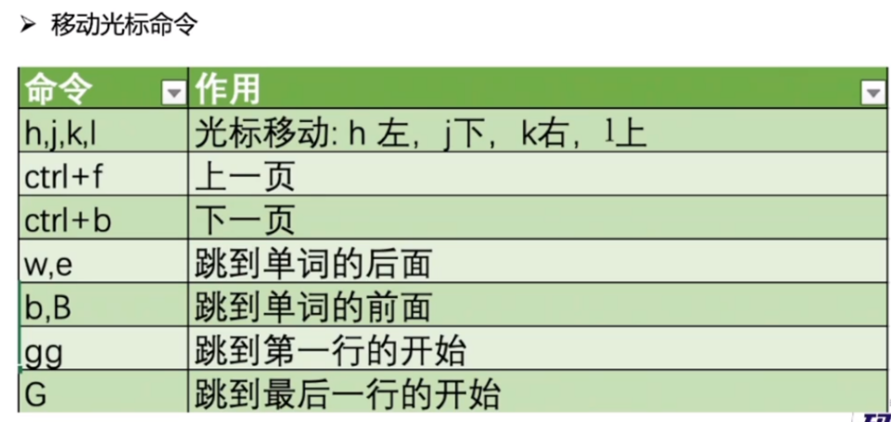

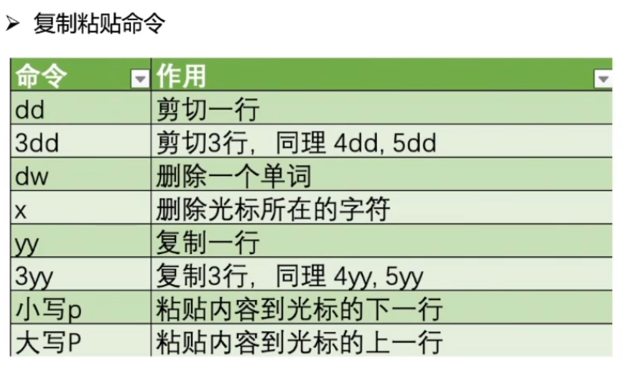

插入模式

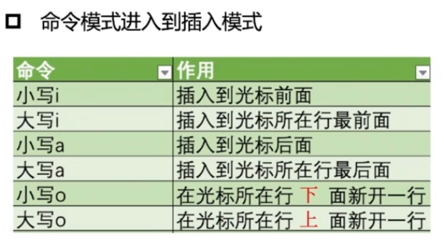

可视模式

通过(ctrl+v, v)进入

搜索内容、文件命令

grep -n ‘t[ae]st’ filename

grep abc -rl dirname 查找包含abc内容的文件

find / -name filename 从根目录查找名为filename的文件

find / -name filename -exec ls -l {} \; 并查看文件属性

软件包管理

Centos：yum

Ubuntu：apt

进程管理

ps / top 查看进程

kill <pid> 杀死pid编号的进程 (-9 强制杀死)

磁盘管理

df 显示磁盘分区上可以使用的磁盘空间 (-h 带有单位)

du 显示每个文件和目录的磁盘使用空间

2. git基础

SVN 集中式版本控制系统 有一个单一集中管理的服务器

Git 分布式版本控制系统 每个人的电脑上都是一个完整的版本库

git init 创建本地版本库

git add 添加到缓存区

git commit 提交到本地仓库

git stash 放入暂存区，暂时不想提交的修改

git checkout -f 撤销丢弃本地修改

git rm –cached 撤销添加到缓存区的修改

git reset bb0b350xxx 回滚到hashId的状态

git tag v1 给本次提交贴标签v1

git status 查看当前状态

git log 查看提交记录

git分支只是一个包含所指对象校验和的文件，创建分支本质上是向一个文件写入41个字节。

git branch test 创建test分支

git checkout test 切换到test分支

git merge test 合并test分支

git branch -d test 删除test分支

git clone 克隆仓库到本地文件夹

git remote -v 获取远程仓库信息

git remote update origin 更新远程仓库变更 拉取所有分支变更

git fetch <远程主机名><远程分支名>:<本地分支名>

git pull = git fetch + git merge origin/develop

git push <远程主机名><本地分支名>:<远程分支名>

git add – git commit – git pull – 解决冲突 – git push